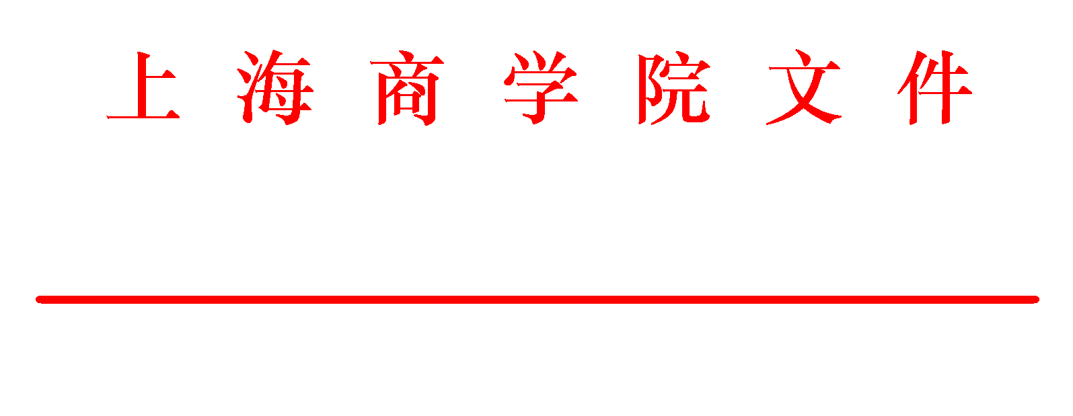

沪商院教〔2019〕93号

关于印发《上海商学院教学事故认定与处理办法》的通知

各二级学院、各部门：
现将《上海商学院教学事故认定与处理办法》印发与你们，请结合实际 ，认真按照执行。

附件：上海商学院教学事故认定与处理办法

上 海 商 学 院
2019年7月5日

上海商学院教学事故认定与处理办法

为保证教学管理工作的科学性、规范性和严肃性，维护正常的教学秩序，减少乃至杜绝各类教学事故发生，确保各类教学事故得到及时、有效、妥善的处理，特制定本办法。
一、教学事故的认定
本办法所称教学事故，是指因教师、教学辅助人员、教学管理人员以及其他为教学服务的各部门工作人员直接或间接责任，导致正常教学秩序、教学进程或教学质量受到影响，并造成不良后果的事件和行为。根据教学事故的具体情节和造成的后果，分为一般教学事故、严重教学事故和重大教学事故三个等级。
（一）一般教学事故
凡发生下列情形之一的，构成一般教学事故：
1．开课后超过两周未提交教学文件的；
2．非因学校班车原因上课迟到超过5分钟或提前下课超过5分钟，或监考迟到5分钟以上者，一学期内累计达2次及以上的；
3．变动上课时间、地点，虽经各教学单位同意，但各教学单位未及时到教务处办理相关手续在4课时以下的；
4．按教学要求应给学生答疑，但任课教师在整个学期内仅完成答疑计划50%左右的；
5．学生作业按时提交，但任课教师在整个学期中批改作业量仅完成计划批改量50%左右的；
6.课前未作充分准备，授课内容出现明显错误未能及时改正，或未执行学校规定的课堂教学行为规范，违反上课纪律，一学期内累计达2次及以上的；
7．教师在期末未按时、按规定提交学生学期成绩，导致学生比规定时间晚2天了解到成绩的；
8．教师提交成绩单有误，导致班级5%以下学生的成绩进行修改的；
9．因排课失误造成课程冲突，但未造成严重后果的；
10．因安排不当造成考试冲突，但未造成严重后果的；
11．教师不按规定程序和要求对毕业论文（设计）进行指导、评阅，造成不良影响的；
12．其他违反教学纪律、影响教学秩序，对教学质量造成负面影响，经教学事故认定委员会认定为一般教学事故的情形。
（二）严重教学事故
凡发生下列情形之一的，构成严重教学事故：
1．未经各教学单位教学主管负责人同意，擅自舍弃学期课程内容1/4及以上或严重迟延教学进度的；
2．未经各教学单位教学主管负责人和教务处同意，擅自变更教学任务书（课程表）所确定的主讲教师；或任课教师未经各教学单位教学主管负责人同意，擅自找人代课的；
3．未经各教学单位教学主管负责人和教务处同意，擅自取消已安排的教学活动，或变更教学时间、地点在4课时以下；或变动上课时间、地点，虽经各教学单位同意，但各教学单位未及时到教务处办理相关手续在4课时以上的；
4．非因学校班车原因上课迟到超过10分钟或提前下课超过10分钟，或监考迟到10分钟以上者，一学期内累计达2次及以上的；
5．按教学要求应给学生答疑，但任课教师在整个学期内仅完成答疑计划30%左右的；
6．学生作业按时提交，但任课教师在整个学期中批改作业量仅完成计划批改量30%左右的；
7．课前未作充分准备，讲课内容随意，教学组织形同虚设，或未执行学校规定的课堂教学行为规范，违反上课纪律，一学期内累计达3次及以上的；
8．教师上课时间使用手机拨打或接听电话，发送或接受信息的；
9．主（监）考人员在考场上发现违纪情况不按规定程序处理上报的；
10．考试结束漏收或遗失学生试卷的；
11．教师在期末未按时、按规定提交学生学期成绩，导致学生比规定时间晚3天了解到成绩的；
12．教师提交成绩单有误，导致班级5%以上、10%以下学生的成绩进行修改的；
13．由于课程开设教学单位未按时向教材供应部门报送教材需求情况，或教材供应部门未及时采购，导致开课一周后仍缺供教材达10%左右，影响学生正常学习和正常教学秩序的；
14．课程开设教学单位未安排具备相应资质的教师上课，使教学质量无法得到有效保障；或因安排不当，导致课程在一个学期内随意更换任课教师的；
15．指导的学生毕业论文（设计）存在抄袭、剽窃或伪造等学术不端行为，造成严重影响，经查证，教师存在严重失职失察行为的；
16．职能部门、各教学单位由于教学调度通知内容不当或未能及时下发，造成教学秩序混乱的；
17．职能部门、各教学单位因责任心不强，出具与事实不符的证书、证明的；
18．职能部门、各教学单位对发生的教学事故故意隐瞒不报，造成严重后果的；
19．其他违反教学纪律、影响教学秩序，对教学质量造成负面影响，经教学事故认定委员会认定为严重教学事故的情形。
（三）重大教学事故
凡发生下列情形之一的，构成重大教学事故：
1．在教学中有违反宪法、法律、法规，或严重违背教师职业道德规范等言论或行为的；
2．在教学中实施与教学内容无关的商业行为的；
3．对学生实行体罚或使用侮辱性语言的；
4．未经各教学单位教学主管负责人和教务处同意，擅自取消已安排的教学活动，或变更教学时间、地点在4课时以上；或变动上课时间、地点，虽经各教学单位同意，但各教学单位未及时到教务处办理相关手续在6课时以上的；
5．任课教师或其他人员考试前故意泄题，或因不负责任导致试卷失密，造成重大影响的；
6．非因学校班车原因上课迟到超过20分钟或提前下课超过20分钟，或监考迟到20分钟以上的；
7．试卷出题人未按规定程序进行试卷审查，从而导致试题存在严重错误未事先发现，造成考试延误、中断或失效的；
8．考试前向学生或其他人员泄露试题内容的；
9．主（监）考人员未能及时到位，严重影响考试的正常进行，或未能严格执行有关考试规定而造成考场秩序混乱，影响考试结果有效性的；
10．主（监）考人员在考场上协助作弊或包庇作弊，或发现作弊情况不按规定程序处理上报的；
11．阅卷教师不按评分标准阅卷，擅自提高或压低学生考试成绩10分以上的；
12．教师提交成绩单有误，导致班级10%以上学生的成绩进行修改的；
13．因保管不当导致试卷遗失并造成重大影响的；
14．因指导教师的责任导致学生在教学、实践或实验活动中受到重大财产损失或严重伤害的；
15．职能部门、各教学单位故意出具与事实不符的有关证书、证明的；
16．其他违反教学纪律、影响教学秩序，对教学质量造成负面影响，经教学事故认定委员会认定为重大教学事故的情形。
二、教学事故认定的组织及程序
（一）教学事故认定的组织
1．学校成立教学事故认定委员会，负责全校范围内的教学事故认定及处理意见的提出。认定委员会成员由有关校领导，教务处、人事处、督导室等部门负责人，有关专家教授等组成，由分管教学副校长任主任。日常办公机构设在教务处。
2．严重教学事故和重大教学事故的认定由学校教学事故认定委员会直接负责。对教学事故的等级认定采取无记名投票方式确认。
3．一般教学事故的认定由各教学单位、部门的教学事故认定委员会负责，具体负责本单位一般教学事故的认定及初步处理意见的提出。
（二）教学事故认定的程序
1．学校领导、有关职能部门检查发现的疑似教学事故情况，由教务处在当天填写《疑似教学事故抄告单》，送达有关院系、部门。各教学单位检查发现的疑似教学事故现象，可直接进入本程序的第二步。
2．教学事故应由责任人所在各教学单位、部门查实，做好过程记录，填写《教学事故登记表》，在事故发生3日内向教务处报告。事故登记表应明确列出责任人，不得以集体名义代替。
3．各教学单位、部门的教学事故认定委员会，负责本单位一般教学事故的认定，提出初步处理意见，在事故发生3日内，报学校教学事故认定委员会核定。学校教学事故认定委员会在7日内做出核定结论。
4．严重教学事故和重大教学事故由学校教学事故认定委员会进行认定。在接到各教学单位、部门提交的《教学事故登记表》后7日内组织认定，并提出处理意见。
三、教学事故的处理
（一）一般教学事故的处理
1．由各教学单位、部门主管负责人对责任人签发《教学事故认定通知书》，责任人在本单位大会上做检查，并通报批评。
2．如系擅自调停课未完成课时的情形，按以下公式扣发岗位津贴：扣发金额=2×缺课时数×课时酬金标准。
3．对外聘教师视情节，扣发金额=（2~4）×缺课时数×课时酬金标准。
4．如系其他情形，扣发责任人事故发生后下一个月的岗位津贴的50%。
5．事故责任人当年年度考核不能定为优秀等第。
（二）严重教学事故的处理
1．学校教学事故认定委员会对责任人签发《严重教学事故认定通知书》，并在各教学单位、部门大会上做检查，并通报批评。
2．对事故责任人扣发事故发生后下一个月的岗位津贴。
3．事故责任人当年年度考核等第最高为合格，并扣发学期考核奖或年度考核奖的20%。
4．取消事故责任人当年申报高一级专业技术职务的资格。
5．一学期内发生2次及以上一般教学事故，按严重教学事故处理。
（三）重大教学事故的处理
1．对责任人签发附有学校处理意见的《重大教学事故认定通知书》，并在各教学单位、部门大会上做检查，并全校通报批评。
2．视情扣发事故责任人2个月乃至一学期的岗位津贴。
3．事故责任人当年年度考核登第最高为基本合格，并扣发全部学期考核奖或年度考核奖。
4．取消事故责任人当年及下一年度申报高一级专业技术职务的资格。
5．根据情节，给予事故责任人警告以上行政处分。
6．一学期内发生2次及以上严重教学事故，按重大教学事故处理。
7．一学期内发生2次及以上重大教学事故者，立即调离教师岗位。
（四）各有关部门应在教学事故处理完毕后7个工作日内将《教学事故认定通知书》等材料的副本以及具体处理意见报教务处和人事处，作为年终考核、职务聘任、职务晋升、工资调整等的依据之一。
四、附则
（一）若事故责任人对事故的认定与处理有异议，可在接到《教学事故认定通知书》之日起7个工作日内，向各教学单位、部门或学校教学事故认定委员会提出申诉。
（二）各教学单位、部门接到申诉申请后的7个工作日内，将组织复核的认定结论和处理意见报学校教学事故认定委员会，学校教学事故认定委员会在7个工作日内给予答复。
（三）有关职能部门对各教学单位、部门发生的教学事故进行统计，并在年度目标管理考核评价中予以体现。
（四）本办法由教务处、人事处负责解释，自发文之日起施行。原《上海商学院教学事故认定与处理暂行办法》（沪商院教〔2014〕215号）同时废止。

上海商学院校长办公室 2019年7月22日印发

